LED灯条掰板机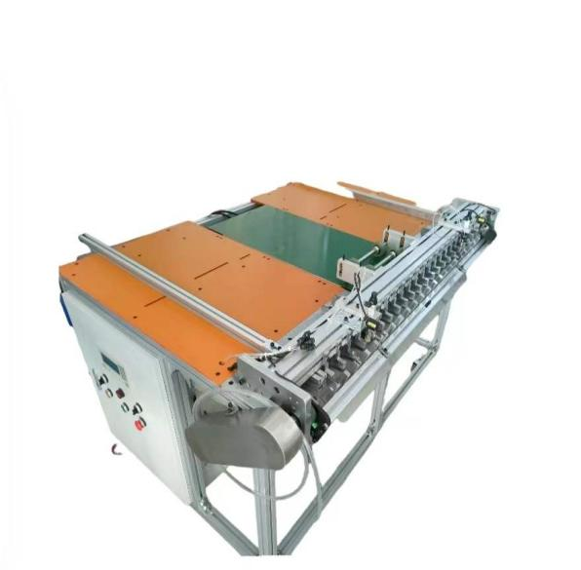
设备尺寸 | 长1.43M宽1.02M高0.9M
适用电压 | 标准220V
适用宽度 | 6MM-23MM可调
适用厚度 | 0.6-2MM
适用长度 | 400MM-1200MM可调
分板效率 | 每小时>2300条
适合产品 | 铝基板，玻纤板分切
分板方式 | V槽折断式
功能简介
此款分板机采用步进电机，PLC控制，主要为透镜超过V槽线路板的分切而设计，比常规分板机效率更高，调机方便快捷。
- 自动模式与手动模式，为了方便客户调试不同宽度的线路板，本机有手动模式，调节好两侧挡条，机械摆臂上压块、气缸、摄像头及滚轮所有位置后，在手动模式下向下按压机械摆臂，极大方便了使用前的校准工作。
- 计数器功能，显示屏上带有计数功能，可以显示已分切灯条数量。
- 调速功能：本机可调节送板时间，折断时间。
- 角度调节; 机械摆臂折断角度可根据线路板厚度按照客户需求进行调节，最大可调节到185度。
- 不同款式线路板均可调节，重新定位，调节7字压块位置避开透镜电阻端子等位置。
- 分切后板面平整光滑，不扭不翘不变形，无毛刺。

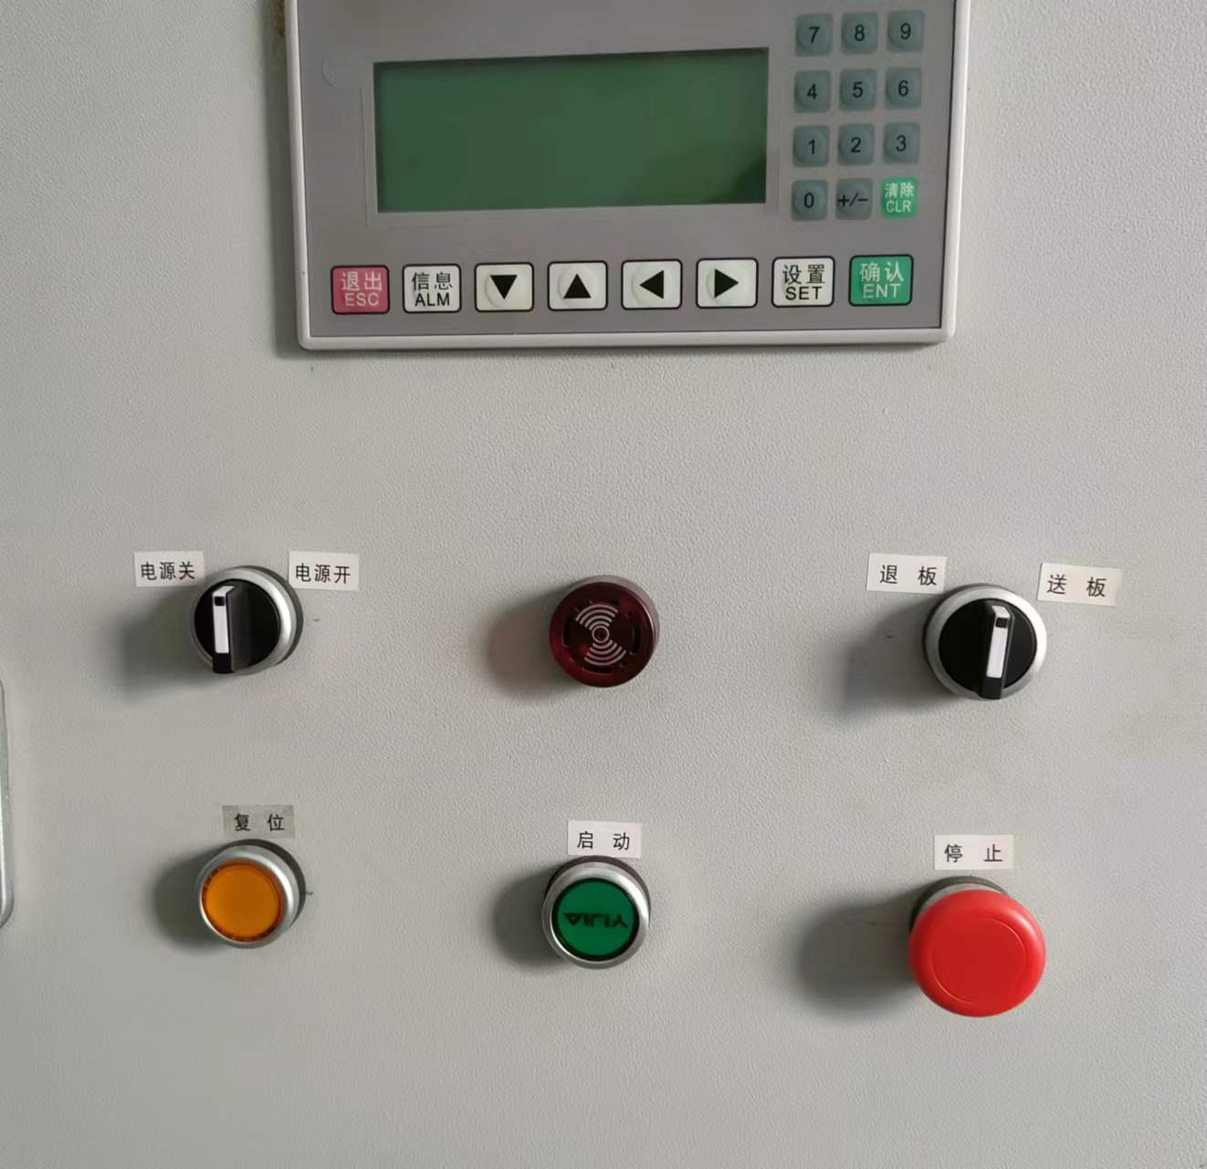
简单操作指南：
放一块线路板于工作台上，居中手动调节好输送带上滚轮位置，推送至与刀片位置对齐，调节上下两条摆臂7字压块位置，摄像头以及气缸位置，连接气泵插上电源，首先旋钮到电源开，再按下启动键，开始工作。
常见情况：
- 当输送带上线路板折完，蜂鸣器会报警，只需继续在输送带上添加同规格线路板即可

